Descrizione di prodotto
Distanziatore warm-edge SWISSPACER Advance
- Distanziatore in acrilonitrile-stirene con una percentuale di fibra di vetro del 35% e pellicola in alluminio migliorata sotto il profilo termico
- Trasmittanza termica equivalente (secondo la direttiva ift WA-17/1): λ = 0,290 W/mK
- Disponibile in complessivi 17 colori simil RAL
RAL 9023, 9005, 9016, 5003, 8003, 8014, 1016, 6018, 6026, 7013, 1011, 1034, 6010, 1015, 1001, 7035 o 8012

Capitolato
Applicabile in vetrocamera a più lastre a norma DIN EN 1279
- Esempi di struttura di vetrocamera a più lastre con SWISSPACER Advance:
- Vetrocamera doppio (4 – 16 Ar – 4): U_{g} = 1,1 W/m²K
- Vetrocamera triplo (4 – 12 Ar – 4 – 12 Ar – 4): U_{g} = 0,7 W/m²K
Valori fisici o valori Psi (W/mK) per vetrocamera a più lastre con SWISSPACER Advance in funzione dei materiali utilizzati per i telai delle finestre
- Coefficiente di scambio termico rappresentativo lineare (valori Psi rappresentativi) secondo la direttiva ift WA-08/3 “Distanziatori migliorati sotto il profilo termico – Parte 1: Determinazione del valore Psi rappresentativo per i profili delle finestre”
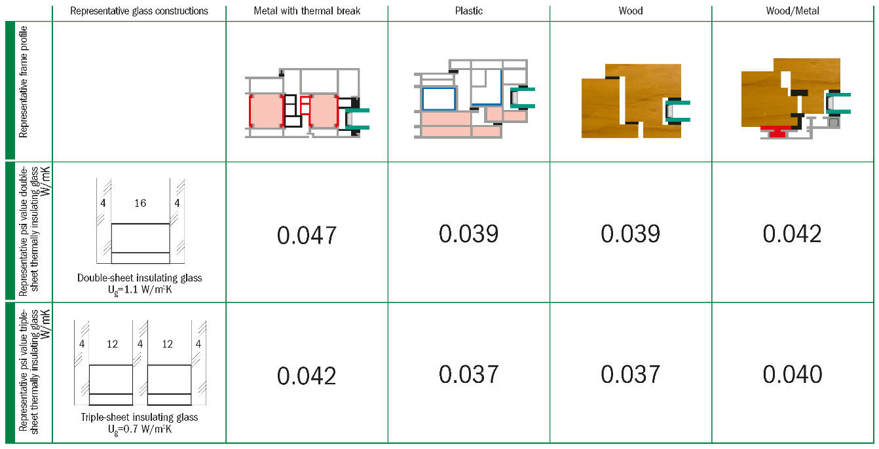
Estratto della scheda tecnica Valori Psi finestre (agosto 2014 – n. W24 – Storico delle revisioni 4-06/2021 – validità fino al 30.06.2023)
© Gruppo di lavoro warm-edge / Bundesverband Flachglas BF

Alternativa di prodotto di qualità superiore
Distanziatore warm-edge SWISSPACER Ultimate
- Distanziatore in acrilonitrile-stirene con una percentuale di fibra di vetro del 35% e pellicola hightech che funge da barriera contro i gas
- Trasmittanza termica equivalente (secondo la direttiva ift WA-17/1): λ = 0,140 W/mK
- Disponibile in complessivi 17 colori simil RAL
RAL: 9023, 9005, 9016, 5003, 8003, 8014, 1016, 6018, 6026, 7013, 1011, 1034, 6010, 1015, 1001, 7035 o 8012

Posizione eventuale
SWISSPACER AIR per l’equalizzazione permanente di vetrocamera
- SWISSPACER AIR è una boccola in metallo dotata di una membrana speciale integrata. SWISSPACER AIR è stato sviluppato come equalizzazione permanente della pressione per poter trasportare vetrocamera a più lastre oltre dislivelli e ridurre al minimo deformazioni delle lastre di vetro causate da sollecitazioni climatiche.
- Certificazione tecnica edilizia / approvazione del tipo tedesca
n. Z-70.4-249 dell’11 marzo 2019 per: Vetrocamera a più lastre con valvola di equalizzazione della pressione Swisspacer Air

Produttori
SWISSPACER Vetrotech Saint-Gobain International AG
Sonnenwiesenstrasse 15 | 8280 Kreuzlingen, Svizzera
www.swisspacer.com; info@swisspacer.com

